Review: Can Social Bookmarking Improve Web Search?
George Miskos

University of Ioannina, Department of Computer Science,
gmiskos@cs.uoi.gr
gmiskos@gmail.com
Abstract. Αυτή η έρευνα συνοψίζει τη συμβολή του Social Bookmarking στη προσπάθεια που γίνεται για να βελτιωθεί η αναζήτηση στο διαδίκτυο. Οι κοινωνικοί δείκτες είναι ένας τρόπος για αυτό και πειράματα αποτιμούνται ώστε να βγούν χρήσιμα συμπεράσματα για το αν η τεχνική αυτή μπορεί να βοηθήσει την αναζήτηση στο διαδίκτυο. Επίσης αναλύονται και οι λόγοι που μπορούν να σταθούν ως εμπόδιο στην αναζήτηση απο τους κοινωνικούς δείκτες.
1 Εισαγωγή
Στις μέρες μας οι κοινωνικοί δείκτες και οι ετικέτες είναι μια τάση που εξαπλώνεται σταθερά, πολλές προσπάθειες έγιναν για να βελτιωθεί η αποδοτικότητα της αναζήτησης στο διαδίκτυο, αλλά δεν είχε γίνει έρευνα που να αποτιμά τη συμβολή των δεικτών και των ετικετών σε αυτόν τον τομέα. Οι δείκτες και οι ετικέτες περιγράφουν απευθείας το περιεχόμενο των ιστοσελίδων. Στη μελέτη αυτή επιχειρείται να ποσοτικοποιηθεί το μέγεθος αυτών των δεδομένων που δημιουργούνται από τον χρήστη, να χαρακτηριστεί η πληροφορία που περιέχουν και ερευνηθεί η συμβολή τους στη βελτίωση της διαδικτυακής αναζήτησης.

2. Ορολογία
Οι κοινωνικοί δείκτες παρέχουν δύο ειδών τύπους δεδομένων, τις διευθύνσεις και τις ετικέτες, οπότε για τον κάθε τύπο γίνεται ξεχωριστή ανάλυση. Τα πειράματα διεξήχθησαν με βάση την ιστοσελίδα κοινωνικής δεικτοδότησης http://delicious.com/.
Θεωρούμε τις εξής μονάδες δεδομένων για αυτήν την ιστοσελίδα:

δημοσίευση μια δημοσίευση είναι μια σημαδεμένη διεύθυνση από έναν χρήστη και χαρακτηρίζει όλα τα δεδομένα που την αφορούν, όπως συνδέσμους προς αυτήν και συνδέσμους από αυτήν.
επιγραφή είναι ένα ζευγάρι <ετικέτα_{i},διεύθυνση_{k}> που δηλώνει ότι τουλάχιστον μία εγγραφή με ετικέτα i και διεύθυνση k υπάρχουν στο σύστημα.

Παρακάτω φαίνεται και η διασύνδεση της ιστοσελίδας κοινωνικής δεικτοδότησης http://delicious.com/ στην οποία βασίστηκαν τα πειράματα.

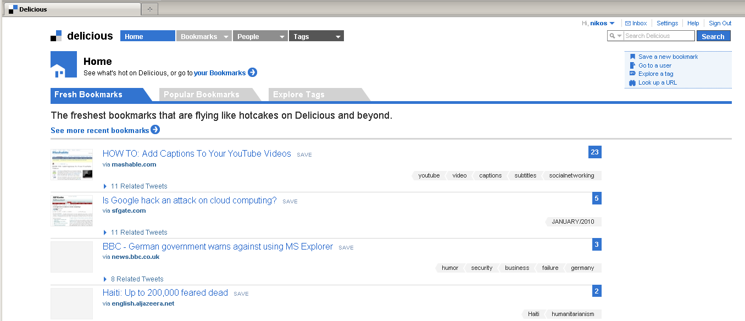
Εικόνα 1: http://delicious.com/

2. Μεθοδολογία
Για τη διεξαγωγή των πειραμάτων ήταν αναγκαίο ένα σύνολο δεδομένων προς επεξεργασία. Η συλλογή έγινε με δύο τρόπους. Στον πρώτο συγκεντρώνονται οι πρόσφατες δημοσιεύσεις (recent bookmarks), με πλεονέκτημα ότι είναι πραγματικού χρόνου δεδομένα(dataset R). Στον δεύτερο τρόπο από μια ετικέτα που αποτελεί τον «σπόρο», όλες η διευθύνσεις με αυτήν την ετικέτα και όλοι οι χρήστες που χρησιμοποίησαν αυτήν την ετικέτα προστίθενται στο σύνολο δεδομένων. Εναλλακτικά σαν «σπόρος» θα μπορούσε να χρησιμοποιηθεί μια διεύθυνση ή ένας χρήστης. Με αυτές τις δύο προσεγγίσεις δημιουργήθηκαν τα σύνολα δεδομένων.
Για καλύτερη ανάλυση όμως, δε χρειαζόμασταν μονο τις διευθύνσεις που επισημάνθηκαν, αλλά και άλλα δεδομένα όπως τους συνδέσμους από και προς την σελίδα, το κείμενο της σελίδας αλλά και το κείμενο των συνδέσμων. Όλα αυτά όσο συντομότερα αφού δημοσιευτεί μια διεύθυνση.
Για το σκοπό αυτό, επιτελείται μια διαδικασία πραγματικού χρόνου όπου κάθε 20 και 40 δευτερόλεπτα καταγράφονταν οι πρόσφατες δημοσιοποιήσεις από την ιστοσελίδα http://delicious.com/ . Για κάθε δημοσιοποίηση, η διεύθυνση προστίθεται σε 2 ουρές, την pre-page-crawl και την pre-back-link. Κάθε 2 ώρες, ένας crawler επεξεργάζεται για 80 λεπτά τις διευθύνσεις στη pre-page-crawl. Αυτό γίνεται για ανακτηθεί το περιεχόμενο κειμένου των σελίδων , αλλά και των συνδέσμων στους οποίους δείχνουν( dataset C).
Παράλληλα, σύνολο από διεργασίες περιοδικά επεξεργάζονται την pre-back-link ουρά. Παίρνουν διευθύνσεις από την ουρά και με ερωτήματα σε εσωτερικές βιβλιοθήκες της Google βρίσκουν τους συνδέσμους που δείχνουν σε αυτές τις σελίδες. Αυτοί οι σύνδεσμοι προστίθενται στην ουρά pre-backlink-crawl. Τέλος για 30 λεπτά ένας crawler επεξεργάζεται αυτήν την ουρά.
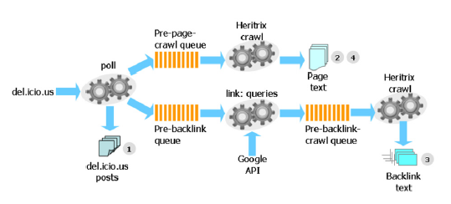
Εικόνα 2: 1) ανακτούνται τα δεδομένα μιας δημοσιεύσεις, 2) και 4) ανακτούνται το κείμενο των σελίδων και των συνδέσμων που δείχνουν , 3) ανακτάται το κείμενο των συνδέσμων που δείχνουν στις διευθύνσεις που δημοσιεύονται
Με το φιλτράρισμα αυτό της παραπάνω διαδικασίας υπάρχουν όλα τα απαραίτητα δεδομένα και πληροφορίες για τα πειράματα. Όπως το κείμενο των διευθύνσεων, αλλά και των συνδέσμων από και προς αυτές τις διευθύνσεις όπως προαναφέρθηκε.
Σε διάστημα 9 μηνών συγκεντρώθηκαν 3 σύνολα δεδομένων:

C: αυτό το σύνολο δεδομένων δημιουργήθηκε με τη παραπάνω διαδικάσία με αρχικό σπόρο την ετικέτα «web». Το σύνολο αυτό αποτελείται από 22.588.354 δημοσιεύσεις και 1.371.941 μοναδικές διευθύνσεις.

R: αύτό το σύνολο συγκεντρώθηκε από το σύνδεσμο «recent» του http://delicious.com/ σε 8 μήνες και αποτελείται από 11.613.913 δημοσιεύσεις και 3.004.998 μοναδικές διευθύνσεις.

Μ: αυτό το σύνολο συγκεντρώθηκε σε ένα μήνα από τις πρόσφατες δημοσιεύεις του http://delicious.com/. Αλλά επιπλέον στο σύνολο αυτό εφαρμόστηκε ένα crawling για 2 ώρες όπως περιγράφηκε παραπάνω ώστε να ανακτηθούν σελίδες που δείχνει αλλά και σελίδες που δείχνουν σε αυτό. Αποτελείται από 3.630.250 δημοσιεύσεις, 2.549.282 μοναδικές διευθύνσεις, 301.499 ενεργούς χρήστες και περίπου 2ΤΒ δεδομένων που αφορούν περιεχόμενο σελίδων, συνδέσμους κτλ.
Τα πειράματα γίνονται στο σύνολο δεδομένων Μ, που δημιουργήθηκε με συνδυασμό των 2 μεθόδων συλλογής, παρ’όλα αυτά χρησιμοποιούνται και τα σύνολα C και R για συμπληρωματική ανάλυση. Ένα από τα προβλήματα που παρουσιάστηκαν στην όλη διαδικασία ήταν πολλές δημοσιεύσεις να μην εμφανίζονται στο σύνδεσμό “recent”. Αλλά μετρήσεις έδειξαν πως η ποσότητα των διευθύνσεων που λείπουν να είναι αμελητέα.

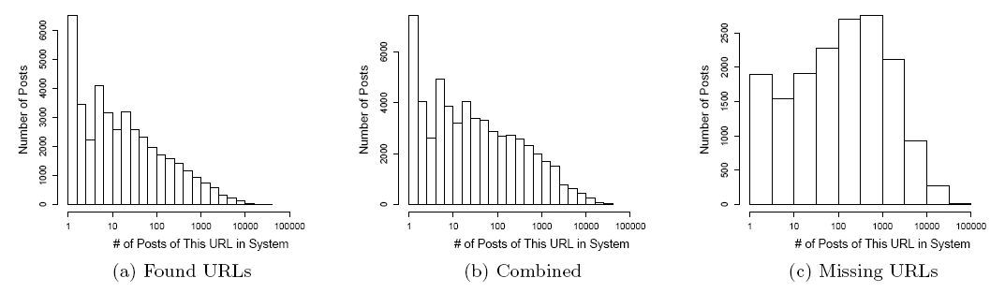
Εικόνα 3: Combined ειναι η κατανομή των διευθύνσεων που βρέθηκαν αλλά και που λείπουν και παρατηρείται ότι δεν υπάρχει διαφορά από τη κατανομή αυτών που βρέθηκαν(α)
3. Αποτελέσματα Πειραμάτων-Συμπεράσματα
Κύριος σκοπός των πειραμάτων είναι να ελεγχθεί αν οι ετικέτες και η δεικτοδότηση μπορούν να βοηθήσουν τους χρήστες να πλοηγηθούν σε αξιόπιστο και έγκυρο περιεχόμενο σελίδων. Ακόμα εξετάζεται αν αυτή η στρατηγική μπορεί να βοηθήσει προς ένα καλύτερο τρόπο αναζήτησης.
Όσων αφορά τις διευθύνσεις, οι ιστοσελίδες που δημοσιεύονται στο del.icio.us είναι συνήθως τροποποιημένες πρόσφατα όπως φαίνεται από την παρακάτω εικόνα, αυτό σημαίνει ότι οι χρήστες δημοσιεύουν σελίδες με ενδιαφέρον και πρόσφατο περιεχόμενο που ανανεώνονται συχνά.
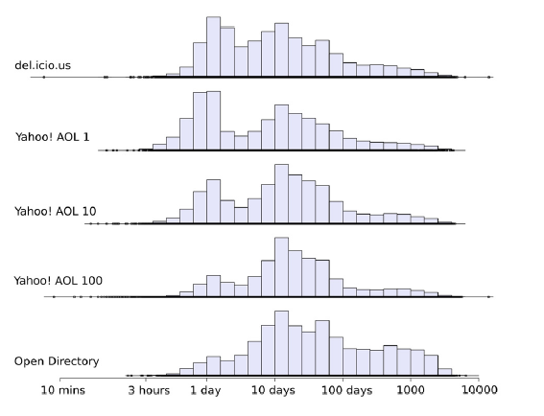
Εικόνα 4: Στα ιστογράμματα φαίνεται η σχετική κατανομή της ηλικίας των σελίδων στο del.icio.us, Yahoo! Search results και ODP
Ακόμα περίπου το 25% των διευθύνσεων που δημοσιεύονται από χρήστες είναι νέες που όυτε καν έχουν ευρετηριοποιηθεί, επομένως το del.icio.us μπορεί να αποτελέσει μια μικρή πηγή δεδομένων για τις νέες σελίδες. Πολλές από τις νέες σελίδες του del.icio.us δεν βρέθηκαν από τις μηχανές αναζήτησης ή βρέθηκαν αργότερα. Σαν πηγή νέων σελίδων, το del.icio.us μπορεί να βοηθήσει μια μηχανή αναζήτησης να βρει σελίδες που δε θα μπορεί διαφορετικά. Επιπλέον 9% των αποτελεσμάτων από τα πειραματικά ερωτήματα είναι ιστοσελίδες που βρίσκονται στο del.icio.us. Ενώ λοιπόν το del.icio.us καλύπτει μια πολύ μικρή ποσότητα του μεγέθους του διαδικτύου, που σημαίνει ότι το δείγμα σε μερκές περιπτώσεις δε μπορεί να θεωρηθεί αντιπροσωπευτικό, αντίθετα καλύπτει μια σημαντική ποσότητα των αποτελεσμάτων, ενώ για τα 10 πρώτα αποτελέσματα μιας μηχανής αναζήτησης, υπαρχουν 19% κοινά αποτελέσματα στο del.icio.us.
Αρνητικοί παράγοντες στην εξαγωγή των συμπερασμάτων εκτός από το μικρό μέγεθος των δημοσιεύσεων στο del.icio.us σε σχέση πάντα με το συνολικό μέγεθος του διαδικτύου, είναι και η ημερήσιες δημοσιεύεις που γίνονται στο del.icio.us. αντιπροσωπεύουν το 1/10 των blogs που δημιουργούνται καθημερινά. Στην εικόνα 4(α) φαίνεται μια σταθερή αύξηση στο ρυθμό των δημοσιεύσεων, αλλά το Δεκέμβριο του 2005 το del.icio.us πωλήθηκε που ήταν ο λόγος αυτης της αύξησης, στο σχήμα 4(β) ο ρυθμός παραμένει σταθερός. Οι ημερήσιες δημοσιεύσεις επομένως εξαρτώνται άμεσα από εξωτερικούς παράγοντες, οπότε ο μικρός τους αριθμός παραμένει αρνητικός παράγοντας για τα πειράματα.
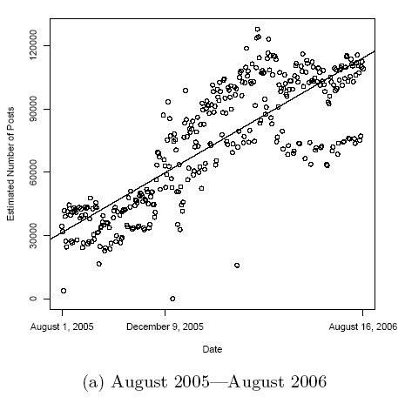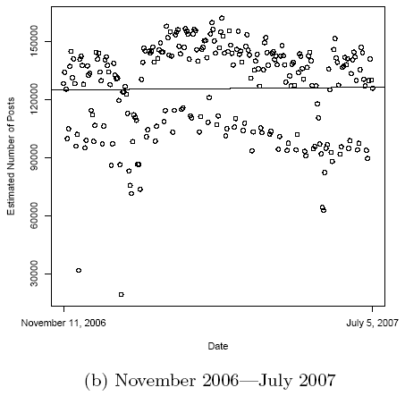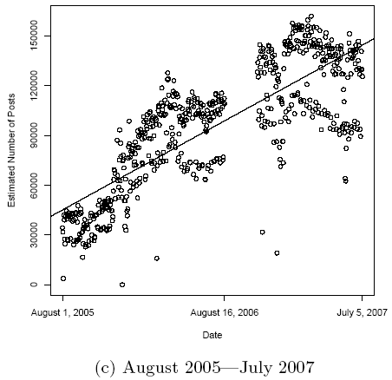
Εικόνα 5: δημοσιεύσεις ανά ώρα σε επιλεγμένες περιόδους
Τέλος, το del.icio.us δεν βασίζεται σε μικρά γκρουπ χρηστών (πχ <30000) όπως φαίνεται και στην εικόνα 5. Παρ’ότι υπάρχουν παραγωγικοί χρήστες, δηλαδή το 10% των χρηστών καλύπτει το 56% των δημοσιεύσεων, στην κατανομή δεν υπάρχει τέτοια πυκνότητα. Απλά υπάρχει ένας πυρήνας πολύ ενεργών χρηστών, και άλλος ένας μεγαλύτερος με όχι τόσο ενεργούς.
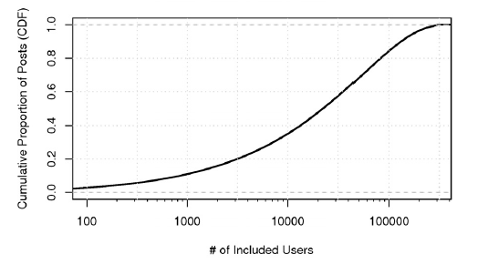
Εικόνα 6: Συνολικές δημοσιεύσεις που καλύπτονται από χρήστες
Το del.icio.us δεν έχει πλεονασμό πληροφορίας, αφού το 30-40% των διευθύνσεων δημοσιεύονται για πρώτη φορά, κάτι που δείχνει και η εικόνα 6.
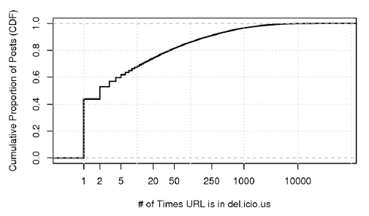
Εικόνα 7: Πόσες φορές μία διεύθυνση που μόλις δημοσιεύθυκε, είχε δημοσιευτεί προηγούμενα στο del.icio.us

Εξετάζοντας τώρα τις ετικέτες εξάγονται τα παρακάτω συμπεράσματα. Δημοφιλής όροι ερωτημάτων και ετικετών συχνά συμπίπτουν,έτσι είναι σε θέση να βοηθήσει με ερωτήματα όπου ετικέτες και όροι ερωτημάτων συμπίπτουν. Στην εικόνα 7, φαίνονται οι φορές που μια ετικέτα του συνόλου Μ, συμβαίνει να είναι και όρος ερώτημα του AOL συνόλου.
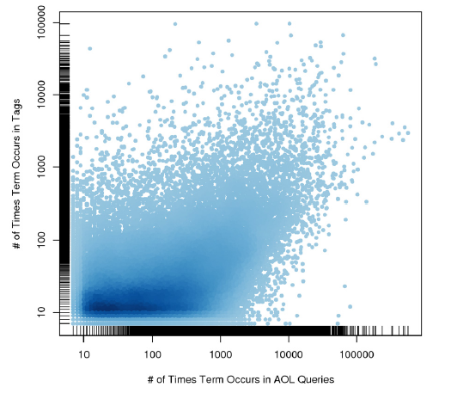
Εικόνα 8: αριθμός ετικετών σε συνάρτηση με αριθμό ερωτημάτων για τις 1000 δημοφιλέστερες ετικέτες και ερωτήματα(AOL)

Επίσης οι περισσότερες ετικέτες θεωρούνται σχετικές και αντικειμενικές με την ιστοσελίδα που μαρκάρουν. Έγινε δειγματοληψία δημοσιεύσεων και σχολιάστηκαν από οι ετικέτες που είχαν ανατεθεί από τους χρήστες. Μόνο 7% των ετικετών θεωρήθηκαν άσχετες με το περιεχόμενο των σελίδων.
Όμως οι ετικέτες συνήθως βρίσκονται και ως όροι στο κείμενο των σελίδων με πιθανότητα 50% και 16% στον τίτλο των σελίδων, επομένως θα ήταν εύκολο να ανακτηθούν και από μια μηχανή αναζήτησης. Ένας τελευταίος αρνητικός παράγοντας από την πλευρά των ετικετών , είναι ότι συχνά ταυτίζονται με το domain μια διεύθυνσης, οπότε βλέποντας το hosting της διεύθυνσεις κάποιος μπορεί να προβλέψει την ετικέτα.
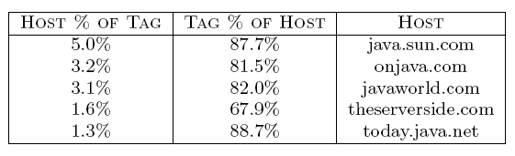
Εικόνα 9: 5 hosts στο σύνολο δεδομένων C, που το μεγαλύτερο ποσοστό των διευθύνσεων να έχει ετικέτα java και το ποσοστό των διευθύνσεων που δεικτοδοτήθηκαν σε αυτούς τους hosts με ετικέτα java.

4. Κριτική άποψη
Σύντομη περιγραφή των βασικότερων πλεονεκτημάτων και μειονεκτήματων της μελέτης

4.1 Πλεονεκτήματα

- Η Στρατηγική αυτή δείχνει να βοηθά της μηχανές αναζήτησης σαν πηγή νέων σελίδων. Με αυτό το τρόπο δεν υπάρχει το δίλλημα ανάμεσα στην εύρεση νέων σελίδων ή στην ανανέωση των ήδη ευρετηριοποιημένων. Υπάρχει μια καλή πηγή, με ενδιαφέρουσες, νέες ή ανανεωμένες σελίδες

- Σιγουρα τέτοιες προσεγγίσεις αποτελούν σύμμαχο της προσπάθειας που γίνεται για αποδοτικότερη αναζήτηση στο διαδίκτυο, τα περισσότερα πειράματα είναι ενθαρρυντικά και αν οι συγκρίσεις γίνονταν σε ίδια σύνολα δεδομένων, πχ και οι όροι ερωτημάτων( AOL queries) , αλλά και οι δημοσιεύσεις και τα tags να γίνονταν από ίδια άτομα. Τότε σίγουρα τα αποτελέσματα θα ήταν ακόμα καλύτερα.

- Τελος ο χρήστης με αυτόν τον τρόπο δημιουργεί δικά του μονοπάτια αναζήτησης, έχει τη δυνατότητα να οργανώσει όπως θέλει αυτός το σχετικό περιεχόμενο και να ανατρέξει σύντομα όποτε το χρειαστεί.

4.2 μειονεκτήματα

- Όχι διαδεδομένη τεχνική, είναι ακόμα αρκετά νεα και αυτό έχει κακό αντίκτυπο στα πειράματα

- Τα δείγματα για τα πειράματα δεν είναι απολύτως αντιπροσωπευτικά, αυτό βέβαια είναι αποτέλεσμα του παραπάνω μειονεκτήματος.

- Έντονο το στοιχείο της υποκειμενικότητας

4.3 Προτάσεις

Η καθοδήγηση των χρηστών με περισσότερους συνδέσμους στο delicious ή εφαρμογή περιορισμών θα μείωνε τους αρνητικούς παράγοντες των πειραμάτων. Επίσης όπως προαναφέρθηκε η διάδοση του bookmarking θα αυξήσει την αξιοπιστία. Επίσης ομαδοποίηση με βάση τα θέματα των ιστοσελίδων( domain:sport) θα είχε σαν αποτέλεσμα tags πιο έγκυρα και καλύτερης ποιότητας. Το σίγουρο είναι ότι το Bookmarking μπορεί να βοηθήσει υπό προυποθέσεις την αναζήτηση στο διαδίκτυο

References
[HeKM] | P. Heymann, G. Koutrika. H. Garcia-Molina :Can Social Bookmarking Improve Web Search? ACM WSDM 08, Palo Alto, California, USA, February 11-12, 2008.

Πειραματικά ερωτήματα: Δειγματοληψία από AOL queries dataset και εφαρμογή τους σε Yahoo! search

